Врачи не получили обещанных от правительства доплат к зарплатам
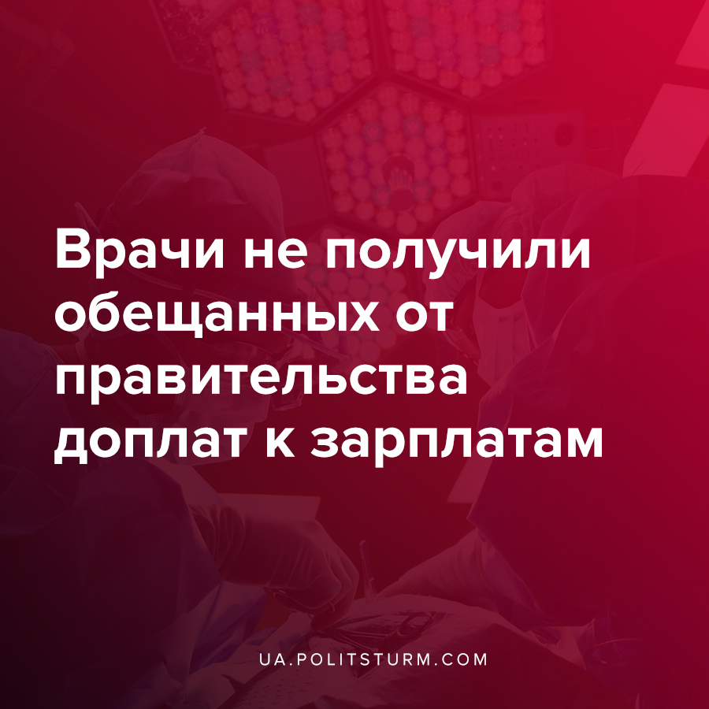

Оригинальная статья
2020-04-23
4 мин. на чтение

В конце марта Зеленский заявил, что врачам, которые работают с больными коронавирусом, поднимут зарплату до 300%, остальным же врачам — до 200%. Затем Кабинет Министров Украины утвердил почасовую оплату врачам, а также повышение зарплат втрое, как и обещал президент.
Однако, как оказалось, никаких доплат врачи не получили. Об этом в эфире телеканала «112 Украина» рассказал врач-инфекционист приемного отделения Херсонской областной больницы Андрей Алферов.
«Мой коллега из Киева разместил пост у себя на Facebook, отметил некоторых депутатов и разрослось обсуждение: он получил аванс за апрель в размере 1910 грн, что на 400 грн меньше, чем в предыдущем месяце. Я в комментариях написал, что тоже являюсь врачом-инфекционистом, работаю в больнице в Херсоне и мой аванс составил 1872 грн. Каких-то надбавок в 300% и близко не видно«, — сказал он. — «На счета учреждений никакие деньги не пришли, поэтому выплатить не могут. Это со слов руководства, заместителя главного врача. Так получилось, что эпидемия коронавируса совпала с реформой. С 1 апреля вступила в действие новая реформа, система оплаты изменилась, и сейчас на местах все в замешательстве. Неясно, как решать эту проблему.«

Ошибка при загрузке изображения
Врач также заявил, что средств индивидуальной защиты на этот момент пока хватает только благодаря волонтерам, государство ими больницы не обеспечивает.
«Если сравнить нашу больницу где-то месяц назад, когда только объявили карантин, и сейчас, то это две разные больницы в плане оснащения. Тогда все били панику, что абсолютно не хватало средств индивидуальной защиты. Все, что могла предоставить больница, — это маски, небольшое количество очков и еще советские противочумные костюмы, которые разлазились, когда их надеваешь. Со временем различные благотворители насытили нашу больницу. Поэтому сейчас на единичные случаи у нас есть: респираторы класса FFP2 и FFP3, очки, шапочки, костюмы одноразовые, перчатки и бахилы. Если будет массовое поступление, то очень быстро все это закончится и будет использоваться повторно то, что должно использоваться единоразово«, — рассказал врач Андрей Алферов.
Вопрос обеспеченности и оплаты труда в размере 300% от окладов находится на личном контроле президента, премьер-министра и министра здравоохранения. Об этом в эфире программы «После всего» на 24 канале заявил главный санитарный врач Украины Виктор Ляшко.
По его словам, в среду, 22 апреля, планируют принять еще ряд решений, которые после изменений в бюджет позволят национальной службе здравоохранения выплатить обещанные надбавки за апрель 2020 года.
“Глава Минздрава лично контролирует пакет оплаты труда тех врачей, которые работали с лабораторно подтвержденными случаями коронавирусной болезни,” – отметил Ляшко.
Далее, 18 апреля врач-нейрохирург Марина Гаврилишина заявила на своей странице в Facebook, что получила зарплату за апрель в размере 1500 грн и ни о каком поднятии зарплат “другим” врачам на 200% речи и не идет.
“Я — врач-нейрохирург, работаю в Больнице Скорой Помощи г. Киева (КНП»КГКБСМП»). Сегодня получила зарплату за апрель… 1500 грн. Это можно назвать зарплатой нейрохирурга??? Это насмешка и издевательство над врачами, которые учатся только целых 9 лет! А кто-то, как я, еще и оплачивал обучение (>100 тыс.грн за университет, > 100 тыс.грн за интернатуру), хотя сама отлично училась с 1-го школьного класса.”
Врач говорит, что во всем мире нейрохирурги — врачи номер один, а в Украине даже люди без образования образования зарабатывают в разы больше. А она те деньги, которые потратила за высшее образование, будет с такой зарплатой возвращать до самой пенсии.
Тем более, пишет врач, в период пандемии государство обещало повысить медикам зарплаты, дополнительные выплаты по 6 тыс. грн, предоставить полноценную защиту от коронавируса (костюмы, маски, очки и пр.), возить врачей на работу и с работы. Но ничего этого нет.
“Возможно хирургам, — продолжает Гаврилишина, — которые имеют плановые операции, зарплаты не нужны, но не ургентным (экстренным — прим.ред.)! Мы работаем круглосуточно, неотложно предоставляем медицинскую помощь, — это тяжелые случаи, которые требуют немедленной нейрохирургической помощи! Каждый 2-й пациент может быть заражен не только коронавирусом, но и букетом других заболеваний, о которых ургентный врач может только догадываться! Обычно наши пациенты в неадекватном состоянии, или вовсе без сознания. Кто-то выживает, а кто-то умирает…Нейрохирургия — очень тяжелая, как физически, так и морально. А ургентная — тем более! Не спим, не едим, в туалет нет времени сходить!!! Круглосуточные дежурства ногах!!! И вот как наш труд оценивает государство… С таким отношением в Украине скоро не будет нормальных ургентных врачей…”

Ошибка при загрузке изображения
Так, врачи сталкиваются со всеми прелестями капиталистического уклада, господствующего в стране, которые стали явными и очевидными с началом пандемии коронавируса. И так ставка врачей в государственных больницах, о чём Политштурм писал ранее, составляет 3200 грн — для медсестер без категории и 5100 грн — для хирургов высшей категории.
Нагрузка на врачей продолжает возрастать, более того, врачи рискуют быть инфицированными коронавирусом — на данный момент зарегистрировано около 1 тысячи случаев заражения вирусом медиков, а это каждый пятый больной.
Несмотря на то, что уже больше месяца — с момента первого случая заболевания — страна находится на карантине, ряд больниц и медработников до сих пор не обеспечены средствами защиты и безопасными условиями труда во многих городах и регионах в целом. К тому же, в соответствии с медреформой, больницы остаются один на один со своими проблемами и сами вынуждены обеспечивать себя необходимым — от препаратов и средств защиты до оборудования.
Капиталистическое государство сегодня озабочено помощью капиталистам, интересы которых они представляют и минимизацией ущерба крупному бизнесу, наносимого пандемией и мировым кризисом в целом. И не более. Положение трудящихся их не интересует. Принимать какие-никакие меры они будут поскольку необходимо сохранить для себя рабочую силу. А потому и труд врачей остается низкооплачиваемым, будь-то врач спасающий жизни больных коронавирусом или врач иного профиля, продолжающий лечить граждан.

Источники:
- https://112.ua/obshchestvo/medikam-ne-vyplatili-obeshhannye-300-nadbavok-za-borbu-s-koronavirusom-533526.html
https://m.facebook.com/story.php?story_fbid=931859450563852&id=100012194161592
- https://24tv.ua/ru/kogda_ozhidat_nadbavku_vracham_rabotajushhim_s_bolnymi_covid_19_jekskljuzivnyj_kommentarij_ljashko_n1329657
- https://m.facebook.com/story.php?story_fbid=931859450563852&id=100012194161592
- https://ua.politsturm.com/zarplata-xirurgov-vysshej-kategorii-sostavlyaet-5-tys-grn/

Оригинальная статья

